河 北 建 筑 工 程 学 院

**本科毕业设计（论文）**

|  |  |
| --- | --- |
| 题  目 | 基于单片机的心率测量仪设计与实现 |

学 科 专 业 物联网工程

班 级 物联141班

姓 名 赵琳皓

学 号 20143260119

指 导 教 师 赵建光

指导教师职称 副教授

论文提交日期 2018年6月1日

论文答辩日期 2018年6月11日

答辩委员会主席签字：

摘 要

脉搏心率测量装置已被广泛应用于我们的日常生活中并且和我们的生活紧密相连。我国日趋老龄化，市场上的测量心率的设备种类繁多。但是为了提高脉搏心率表的简单性和准确性，本项目采用了以下设计思路。

本次项目设计了一台以STC89C52RC微控制器为核心的心率脉搏仪。其中的部件有STC89C52微控制器，红外线反射式传感器器件，运算放大器和几个电容和电阻元件。本项目内部体系采用以STC89C52微控制器为核心，采用红外反射式传感器器件ST188作为检测原件。本次毕业设计中并采用其核心内部的定时器计时，并且同时选用了红外反射式传感器元器件感应产生脉冲，核心微控制器通过内部产生的脉冲和核心微控制器的时间定时器从中获取脉冲心跳来累计获得。同时在设计的电路板上的检测晶体管可以通过电路中的电压变化从而模拟出脉搏。收集到的电压数据由单片机进行转化处理，通过写在系统内部的代码计算出心率。

本次设计的系统设备可以在运行过程中在液晶显示屏上显示脉搏心率次数。当系统设备停止运行时，它可以显示总脉冲率。经过测试后，本次设计的设备正常工作并且满足设计的要求。

【关键词】 脉搏式心率仪；STC89C52RC微控制器；红外反射传感器

ABSTRACT

Pulse heart rate measurement devices have been widely used in our daily lives and are closely linked to our lives. As China becomes more and more aging, there are a wide range of devices for measuring heart rate on the market. However, in order to stress the simplicity and the pulse heart rate watch, this project has adopted a few design ideas.

This project designed a meter of pulse heart rate based on STC89C52 single-chip microcomputer. The STC89C52 microcontroller, ST188 infrared sensor, operational amplifier, and several capacitor and resistor components are used. The object system of internal takes the STC89C52RC microcontroller as the core, takes the sensor ST188 of infrared reflection as the detection original, and adopts the internal timer of the one-chip computer to time, the infrared reflection type sensor ST188 induces and produces the pulse, the one-chip computer obtains the pulse heartbeat through the pulse and the time timer from Accumulated. At the same time, the light emitting diode on the circuit board can simulate the pulse by the voltage change in the circuit. The collected voltage data is converted by the SCM and the heart rate is calculated by the code written in the system. The subjective system can show the pulse rate and time on the LCD screen during operation. When the subjective system stops running, it can also show the total pulse rate and time. After operating, the subjective system works completely to finish the design requirements.

Key words: THE meter OF PULSE HEART RATE; THE microcontroller OF STC89C52; THE sensor OF infrared reflective

目 录

第1章 概述 1

1.1 课题的背景和意义 1

1.2 脉搏式心率测量仪的研制与应用 2

第2章 脉搏心率测量系统结构 3

2.1 心率脉率仪的内部结构 3

2.2 工作原理 3

2.3 心率脉率计的特点 4

第3章 硬件系统 5

3.1 控制器 5

3.1.1 STC89C52简介 5

3.1.2 STC89C52的特性 5

3.1.3 STC89C52 的结构 5

3.2 心率信号采集 7

3.2.1 光电传感器原理 7

3.2.2 光电传感器结构 8

3.2.3 光电传感器检测原理 8

3.2.4 信号采集电路 9

3.3 信号放大 10

3.3.1 放大器简介 10

3.3.2 放大器电路 10

3.4 波形整形电路 12

3.5 单片机处理电路 12

3.6 显示电路 13

3.6.1 LCD1602概述 14

3.6.2 LCD1602的结构 14

3.6.3 LCD1602指令集 15

3.6.4 脉搏心率测试仪电路原理图 15

3.7 蓝牙传输模块 16

3.7.1 HC-05蓝牙模块简介 16

3.7.2 数据传输需求 17

第4章 软件系统 18

4.1 主程序流程 18

4.2 定时器中断程序流程 18

4.3 INT中断程序流程 19

4.4 显示程序流程 20

4.5 软件说明 21

4.6 上位机软件说明 21

第5章 防抗干扰措施和使用 22

5.1 抗干扰措施 22

5.1.1 环境光源对ST188传感器测量的影响 22

5.1.2 电磁干扰ST188传感器的影响 22

5.1.3 运动噪声对传感器的影响 23

5.2 测量仪器的使用方法 23

第6章 系统调试 24

6.1 系统调试 24

6.2 系统检验 25

6.3 误差分析 26

第7章 总结与展望 27

参考文献 29

致 谢 30

附 录 31

# 第1章 概述

## 1.1 课题的背景和意义

我国是朝代久远的医学大国，不论是从历史书籍还是历史电视剧题材中都可以看到号脉的记录与场景，并且在古代并没有先进的仪器设备，因此人们经过长期的实践与摸索后发现脉象蕴含着许多奥秘。不论是我们中医基本的望闻问切还是颇有些传奇色彩的悬丝诊脉，我们都通过号脉的方式去判断人体的各个情况，因此它在我们历史的文化长河还有医学长河中占有非常重要的地位。脉诊是中医学中最独有的诊断方法之一。它有着的自己发展史和丰富的历史积淀。但是随着当今的各类设备仪器的不断发展和“快速”思想的不断发展，人们越来越趋于便捷和稳定得出相应的结果。但号脉还依然活跃在我们的生活中，它是“整体理念”和“辩证证据”的表现和运用。但随着实际医学的应用与实践，脉诊作为“环保安全无创”的诊断方法，也渐渐的引起了海内外的关注。然而，由于中医药利用号脉的方式获取脉率信息，对人体伤害小，但易被大众接受。可是，我们在实际生活中的实践时发现传统的号脉会受到各种环境的影响，例如，剧烈运动，熬夜，饮食不当，情绪不稳定。这些都会让对医生的诊断工作产生误解。

同时一般中医院大夫需要检测患者的心率时，会通过用手按压患者手腕的动脉并根据脉率的节拍对患者的脉率进行分析记录，根据住院患者的脉率去对症开方。但是由于我国的人口众多，同时医院看病的人数也非常多，因此为了提升效率节省时间会采用快速的号脉方法，但是即使采取这样的方法仍然耗时，准确度极低。因此为了从真正意义上去完善和提升这种方法，海内外的专业人士开始去进行研发各类设备，去方便应用于实际生活，探索一条更为先进的医疗道路。

19世纪70年代，Vierordt发明了相应的装置设备并且大大提升效率，让我们可以对这种发明看到了希望。上个世纪的时候，朱炎教授将心率脉搏表引入到中医脉诊的客观研究中。时光荏苒，白驹过隙，伴随着电子科技的发展，海内外研究人员在中国脉搏记录仪的发展过程中取得了快速与高效的进展。特别是在七十年代中期，国内专业人员在天津市，上海市，江西省等地建立了跨学科的脉博研究合作小组。各种研究人员的合作将中医脉象研究工作推向了新的高度，同时找到了更明确的方向。脉冲探头有多种类型，各种不同的类型运用于不同的场景，这也我们对于前方医学道路的一种探索。

心率脉搏测量仪器被广泛应用于多种领域。除了在医疗方向的应用，如心血管功能检测，孕妇安全检测，传统脉诊，心率检测等，并且商业方向的应用也在不断扩大，如跑步锻炼过程中的实时心率检验。在相应的设备中的心率检测采取了处于科技前端的心率脉搏表。

## 1.2 脉搏式心率测量仪的研制与应用

随着我们国家人民的生活水平日益提升和国家高精尖的科学发展，心率脉搏检测技术越发成熟，脉搏心率检测的准确性也逐步提升。海内外都已开发出各种类型的心率脉搏检测设备，但是解决的问题关键是用于检测的传感器的研究，硬件的不断提升决定着仪器装置的高低。最初用于体质测量的心率脉搏测试主要集中在接触传感器的研究上。这种传感器用于指端的静脉，耳静脉和其他测量仪器设备的开发具有各自的优点和缺点。手指静脉测量更方便，但是由于手指上有许多汗腺，在检测过程中全年使用手指夹，因此污染可能会降低测量灵敏度。耳后静脉测量相对指端的检测干净，传感器所处的环境污染较少，易于维护，寿命更长，但由于信号较为微弱，特别是当季节变化时，测量信号受环境温度的影响，导致测量结果不准确。过去，在医院临床监测和日常中年护理中开发的便携式电子血压计等常规监测仪器可以进行心率检测。但是在实际的检测过程中这种便携式设备会使用到一个气囊，每次都需要一个加减压的过程，具有体积大，使用过程中患者体感不舒适，这就造成了脉率心率测量精度低的问题。

现在，科学家和设计者一直致力于更为安全更为灵敏的传感器。这种器件的特点是检测部件不会与植入人体，不会造成人体创伤，并且可以自动消除仪表自身系统的错误，而且检测的精度十分高，检测时一般在体外，特别是间接检测人体的生理生化指标间接与人体进行接触。

通过上网查阅资料与图书馆的信息查询，发现光电心率传感器也是一种更先进的脉搏心率传感器，通过监测指尖的透射率间接检测脉搏的心率信号。在长期的实践与体现过程中，发现其自身的设计结构简易，并且稳定精度高，结合了以上的优点这类的传感器着实一个十分不错的实验选择。

选材完成后，会结合相应的原理展开实际的实验。下面是对于人自身的人体心室的周期性跳动的介绍：首先心脏的周期跳动引起主动脉的收缩和松弛，我们自身的血液会由动脉部分流出静脉部分流回。我们可以做出相应的类比，将每次跳动模拟为正余弦函数的走向，同时模拟出相应的图形并且进行相应的测试。从在医学的角度分析，收集心率的数据更加有助于对患者自身情况的理解，儿绘制相应的图形对更加有利于理解人体的血液系统的运作和直观的看出患者相关的身体信息。但是在实际的情况是，这些信息不容易收集，表现就是信号微弱同时极易受到周围环境的影响。因为从分析来讲心率脉搏信号就是一种微弱的生物信号，在下面几个章节会详细去阐述对相应干扰进行的相应的对策，需要对信号放大同时也需要降低一些干扰，用来达到本次毕业设计的目的与需求。

# 第2章 脉搏心率测量系统结构

心率脉搏设备的设计必须基于人体脉搏速率变化而进行一些神经信号的采集，然后将神经信号转换为电子信号，收集记录这些变化的电子信号能够表达心率变化，最后每60秒处理一次。脉冲心率的数量需要通过相应的数字模拟电路和处理器来处理信号变化和存储心跳次数。物理设备设计中的一般电子信号是电压变化。随着这个逻辑的设计思想，开始进行以下的分析与设计。

## 2.1 心率脉率仪的内部结构

本次的心率脉搏设备是一种利用光电传感器元件作为转换元件，将收集到的用于测量的心率的光信号转换为点信号，并采用相应设备进行检测和显示。该设备由ST188传感器模块，处理模块，控制模块，显示模块，供能模块和传输模块组成。

1. ST188传感器模块

ST188传感器将光能转换为电能的转换元件，它由一个发射管和一个接收管组成，它会将接收到的光信号进行转换为电信号。

2. 处理模块

即ST188传感器采集的低频信号的模拟电路的信息被处理。

3. 控制模块

本控制模块通过使用微控制器自身的定时器中断计数功能计算心跳速率（包括STC89C52RC，外部晶体振荡器，外部中断等），以计算输入脉冲电平。

4. 显示模块

当检测完成由微控制器计算的结果显示在液晶显示屏上上，更加方便地记录数据。

5. 供能模块

即对st188传感器，信号处理单片机供电，采用直流五伏电供能。

6.传输模块

本次设计采用的是HC-05的蓝牙传输模块与上位机手机APP进行数据传输，显示来相应的心率示数。

## 2.2 工作原理

本次实验设计采用STC89C52RC微控制器为核心，同时本次采用的微控制器功能强大且结果稳定，对于本次的工作原理流程我也进行相应的资料查询，并且设计出了一个相应的硬件的逻辑流程图，在选择材料设计电路时都做了一些实验，下面是关于本次设计的硬件图，如下面所示：

放大、整形电路

ST188红外反射传感器

LCD1602显示电路

STC89C52主控制器

复位电路

晶振电路

+5V电源

HC-05蓝牙传输模块

图 2.1 脉搏心率测量仪的工作原理

当实验对象将自己的手指放置在传感器上的红外线发射二极管和接收二极管之间时，实验开始。我们自身的血液会随着心脏的跳动而改变。由于手指指端放置在光线传输路径中，心脏的跳动时血管中血液饱和度的改变将导致光强度改变。因此相应于心跳率，接收管的电流也变化这导致接收管脉冲信号的输出。信号被处理模块处理并整形并输出。输出脉冲信号被用作微控制器的外部中断信号。微控制器电路计算输入信息并将计算的结果发送到液晶显示器。

## 2.3 心率脉率计的特点

与传统脉搏心率计相比，光电脉搏心率计具有以下特点：

1.测量的测量部分不侵入身体，并且不会导致身体外伤，通常在身体外部。

2.传感器器件可重复使用，速度快，准确。

3.测试的适用电压是5v直流电压。

4.结构稳定，结实耐用。

5.各种参数系数稳定，性价比高。

6.稳定有效的阈值为五十至一百九十九次每分钟。

# 第3章 硬件系统

## 3.1 控制器

该设计体系基于stc89c52RC微控制器，基于上述优良的性能和实际的需求与目的，我们最终选择了该通用的比较普通的微控制器来实现本次设计。

### 3.1.1 STC89C52简介

STC89C52微控制器是STC公司生产的低功耗，高性能CMOS 8位微控制器，具有8K系统内可编程闪存。并且 STC89C52采用了经典的MCS-51内核，但进行了许多改进，增加了上一代微控制器所没有的功能。在单芯片上，通过一个智能的8位CPU和系统内可编程闪存，STC89C52为许多嵌入式控制应用提供了高度灵活，超高效的解决方案。

并且它具有以下标准功能：8K闪存，512Byte RAM，三十二位I / O线，看门狗定时器，内置4KB EEPROM，MAX810复位电路，三个十六位定时器/计数器和四个外部中断，七个向量四级中断结构（与旧的51矢量2级中断结构兼容），全双工串行端口。另外，STC89C52可以降至0Hz静态逻辑运行，并支持两种软件可选择的省电模式。空闲时，CPU停止工作，并允许RAM，定时器/计数器，串行端口和中断继续工作。在掉电保护模式下，RAM内容被存储，振荡器被冻结，微控制器的所有工作都停止，直到下一次中断或硬件复位。最大工作频率35MHz，6T / 12T可选。

### 3.1.2 STC89C52的特性

与MCS-51产品指令系统兼容

4k字节刷新闪存

1000次擦除循环

全静态操作：0Hz - 24MHz

三级加密程序存储器

128 * 8字节的内部RAM

32条可编程I / O线

两个16位定时器/计数器

6个中断源

可编程串行UART通道

低功耗空闲和掉电模式

### 3.1.3 STC89C52 的结构

此次设计所使用的STC89C52的封装形式是DIP40。如图3.1所示。

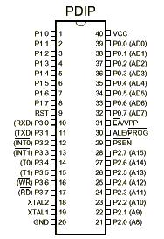

图3.1 STC89C52的封装形式

引脚功能：

·Vcc：位于40接口的电源电压。

·GND：接地。

•端口P0：端口0是一组8位开漏双向I / O端口，也是地址/数据总线多路复用端口。当用作输出端口时，每个位可以通过吸收电流来驱动8个TTL逻辑门电路，写入端口的“1”可以用作高阻抗传输终端。

•端口P1：P1是一个带内部上拉电阻的8位双向I / O端口。P1的输出缓冲级可以驱动（吸收或输出电流）四个TTL逻辑门。将“1”写入端口，并通过内部上拉电阻将端口拉高，该内部上拉电阻可用作输入端口。当用作输入端口时，当外部信号拉低时，内部上拉电阻会使引脚输出。

•P2端口：P2是具有内部上拉电阻的8位双向I / O端口。P2输出缓冲级可以驱动（吸收或输出电流）4个TTL逻辑门电路。向端口写入“1”可通过内部上拉电阻将端口拉高，该内部上拉电阻可用作输入端口。当用作输入端口时，由于内部上拉电阻引脚被外部信号拉低。它会输出一个电流。

·P3端口：1可用作输入/输出端口，外部输入/输出设备。2作为第二个功能，每个功能定义如表3.1所示。

表3.1 P3 口的第二功能

|  |  |
| --- | --- |
| 端口引脚 | 第二功能 |
| P3.0 | RXD(串行输入口) |
| P3.1 | TXD(串行输出口) |
| P3.2 | INT0(外中断0) |
| P3.3 | INT1(外中断1) |
| P3.4 | T0(定时/计数器0) |
| P3.5 | T1(定时/计数器1) |
| P3.6 | WR(外部数据存储器写选通) |
| P3.7 | RD(外部数据存储读选通) |

•RST：重置输入。当振荡器工作时，RST引脚在两个以上的机器周期内出现高电平以复位微控制器。

•ALE / PROG：当访问外部程序或数据存储器时，ALE（地址锁存使能）输出脉冲用于锁存地址的低8字节。即使无法访问外部存储器，ALE也会以1/6的时钟频率输出一个固定的正脉冲信号，因此它可以在外部输出时钟或用于定时目的。

•PSEN：当从外部程序存储器（或数据）取出AT89C51时，程序存储器使能（PSEN）输出是外部程序存储器的读选通信号。每个机器周期PSEN有效两次，即输出两个脉冲。在此期间，当访问外部数据存储器时，两个有效的PSEN信号不会出现。

•EA / VPP：EA = 0，微控制器只访问外部程序存储器。EA = 1时，微控制器访问内部程序存储器。

•XTALI：振荡器反相放大器和内部时钟发生器的输入。

•XTAL2：振荡器反相放大器的输出。

## 3.2 心率信号采集

通过网上资料和专业书籍资料的查阅，现在市面上使用的采集方法有光电容积脉搏波心率波方法，液体耦合腔脉搏心率传感器等。但是从近几年的医学发展以来，医疗医学设备不断地更新并且各类医科大学与相应的科技类公司的合作日益密切，很好的给这两代的医学人才和专业人才提供了优厚的经验和坚实基础使得高精尖的设备进一步革新进化。同时随着经验的不断积累和实践的加深，我们对于传感器元件的稳定性也进行了升级，这使得我们对于心率检测有了更高的需求。

### 3.2.1 光电传感器原理

根据朗伯 - 比尔定律，某种物质在一定波长处的吸光度与其浓度成正比。因此把握了以上定理之后就更加坚定了传感器原件的选择，同时结合上面章节的相关解释，血液随着心脏的跳动变化其相应的浓度会产生相应的变化，因此在给定光源的照射下 可以实现本次设计的目的，可以显示出来测试指端部位的心率变化。

脉率主要由人体动脉扩张和收缩引起。人体指端组织中的动脉含量高，指尖的厚度与其他人体组织相比较薄。通过手指后检测到的光强度较大。因此，光电脉搏式心率传感器的测量部分通常位于人体的指尖。

手指组织可分为非血液组织和皮肤，肌肉和骨骼等血液组织，非血液组织具有恒定的光吸收，在血液中，静脉血液的搏动相对于动脉血液非常微弱，可以忽略。因此，可以认为通过手指后的光的变化仅由动脉血的填充引起，然后，在恒定波长的光源的照射下，可以通过检测透过手指的光的强度来间接测量人体的脉搏心率信号。

### 3.2.2 光电传感器结构

本次设计选择的传感原件由接收三极管和发射二极管组成，同时两者在红外光的作用下正常工作。三极管可以在红外光作用下产生电能，其特性就是将光能转换为电电能，再进行相应的信号传输。当以二极管作为光源时，可以初步平稳由呼吸作用引起的心率波形的变化。

除了被指端组织吸收之外，该光发出的一部分被血液反射，其余部分被透射。按照光源的接受模式，该传感器元件可以分为透射型和反射型。透射光源和光接收设备需要有一样的范围并对应布置，并收到透射光。反射光源和光敏接收设备。因此，该体系采用的是反射式光电传感器。结构如图3.2所示。

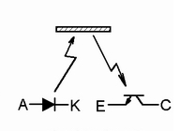

图3.2 反射式光电传感器

### 3.2.3 光电传感器检测原理

流程为：随着心脏跳动，人体的各个血液组织的半透明状况产生变化，当血液被送到人体各个组织器官时，器官内部的半透明度下降，当血液通过静脉回流到心脏时，器官组织半透明度增加，集中体现在指端变细，耳垂部位等最明显。因此，同时在实验过程中使用的发光二极管发出的光源。在经过指端部位的反射和衰减之后，在接受了二极管的光源之后的三极管会将相应的光源信号转化为电信号。因为指端的血液是在心脏的周期律动下，所以它的反射和衰减也周期性律动。因此，接收晶体管的输出信号的改变也表现了心脏的跳动变化。结合上以上的原理，就可以实时测量心率。

### 3.2.4 信号采集电路

如下图是心率脉搏信号采集模块，v1是传感器元器件，因为图中标明二极管中的电流越大，发射角越小，发射强度越大，因此选择R42电阻的阻值有很重要的要求。 R42选择四百七十欧姆也是基于三级晶体管的阈值范围。R二十一阻值很大，通过电路图中的二极管的电流会很小，没有落在接受三级晶体管的阈值。因此会无法分辨正常的脉搏值。相反，如果R二十一的阻值太小而流过的电流太小，则同样没有落在接受三级晶体管的阈值，并且也无法正常的检测其应有的值。同时在本次项目的测量完成后，指端离开传感元件后检测到外界光源的会影响传感器器件，输入端的直流电压将发生很大变化，这就造成了在实际实验的时候在液晶显示屏上的数值会突然增大并且会保持最大阻值。因此为了防止作物的指示信息，使用C四十三耦合电容将其关闭。

并且当指端放在传感器元器件上面，在实验阶段会出现两种情况：第一类是没有检测出心率指数。虽然我们在实际测量值中虽说将手指放在感应器上，但由于红外接收晶体管中的暗电流会使自身的输出电压略低，因此不会有示数。第二个是检测出了相应的心率但不稳定。当心脏跳动时，我们自身的血液流动，同时在光源的照射下使指端的半透明性变差，接收三级晶体管中的暗电流变小，导致自身电路的输出电压升高。在液晶屏上会出现示数不稳定。同时，自身的电路器件的输出信源频数不高。并且，当自身的心率数仅为每60秒五十次时，只有零点七八赫兹，在每六十秒两百次时仅为三点三三赫兹。所以，电路的信源会通过电容器C四十三，然后与R四十五和C四十六耦合。滤去任何干扰后，正常输出。

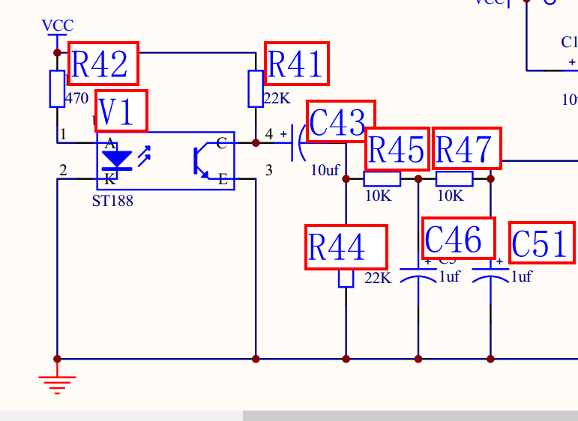

图3.3 信号采集电路

## 3.3 信号放大

### 3.3.1 放大器简介

根据本次设计的思路选择的是双通道运算放大器。在其内部，有两个独立运算放大器具有较高的内部频率补偿，适用于各种电源操作的单电源供能的情况。并且通过网上的资料查询了相关注意事项不要在建议的操作条件下连接电流和电源电压。

每组电路组件都可以用下图所示的标记符表示。 它有五个接口，其中加号端“+”和减号段“ - ”是两个关键输入三角放大器的两端接口“V+V-”是正极和负极。 最后，在放大器的尖端是出口如图中“Vo”。 在这两个信号中是输入，这意味着来自Vo运算放大器的信号不同于输入; Vi +（+）是非反相输入，代表运算放大器Vo的信号。 这个条目是一样的。 图3.5显示了LM三五八的末端。



图3.4 运算放大器

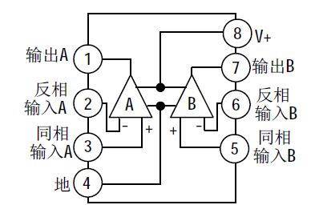

图3.5 原理图LM358

由于LM358控制放大器的两个电路具有更宽阈值的电压值和较为小的能耗，因此其可以用作单一供能源。

由于其成本低廉，广泛用于各种电路中。

### 3.3.2 放大器电路

基于本次设计的低通放大器会按照实验对象自身的心率，并且在进行相应的跑步锻炼之后每分钟一万两千次的计算来设计，下图所示。R四十七和C五十一形成一个低通滤波器用来去抑制或减少干扰。由R四十七和C五十一计算电路自身的截止频率。同时运算放大器LM358将扩大自身的信号，放大倍数由R五十四和R五十三两者之间的相比得出。

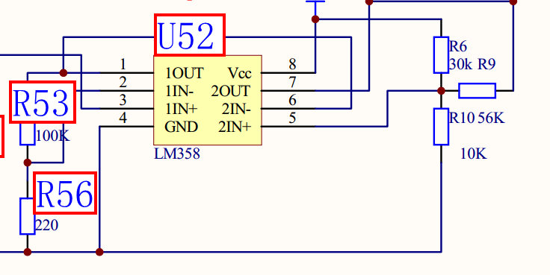

图3.6 低通放大电路

根据相对应计算函数公式，可以得到：

放大倍数：200。

截止频率为：3.9赫兹。

得出人体的心率为一万两千次每分钟并且自身的三点三赫兹。

低通放大后，输出信号是与噪音重叠的脉动正弦波，如图3.7所示。

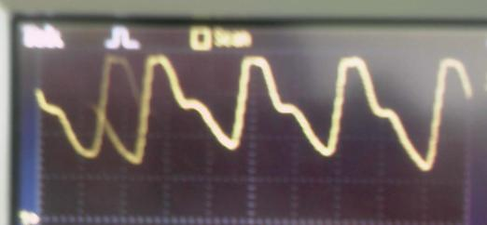

图3.7 测试波形图

## 3.4 波形整形电路

如图3.8所示，LM358是一款电压比较器。

基于本次设计选择电路的输入信号到达时，比较器输入信号的每个下降沿出现在图中，LM358输出低电平，LED D1显示脉率测量模式。每个LED的脉冲率是一次。 同时，相应的信号电平被发送到微控制器核心来处理并显示心率。设计选择的相应电路图如图下图所示。



图3.8 波形整形电路

经过比较器LM358的输出波形：

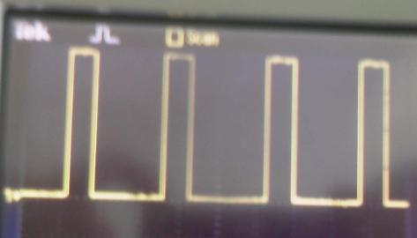

图3.9 LM358输出波形图

## 3.5 单片机处理电路

如图3.12所示，这部分使用STC89C52RC微控制器作为核心组件。在这里使用SCM可以更快，更准确地计算数据，并且可以根据实际情况进行编程。使用的外围组件更少，功耗更轻，更轻失败率很低，并且十分稳定。

从自行设计的感知检测和整形电路的pulse电平输入到计算控制核心的P3.2引脚。 微控制器设置为负跳变中断模式。所以，在测试过程中时脉冲的下降过程触发微控制器出现一个中断的流程并执行时序来产生脉冲和脉冲速率。每次实验一次，定时器中断模块实现60秒定时功能，微控制器在60秒内累计脉冲数，并通过核心的接口P0和P1将测量的最后的过程和结果发送到液晶显示屏上显示。

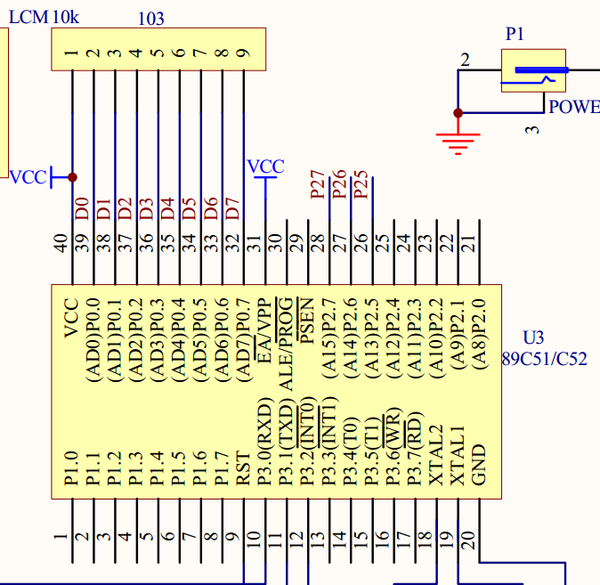

图3.12 单片机处理电路

## 3.6 显示电路

本次采用的是液晶显示屏LCD1602A来显示。通过微控制器的接口P0，P1进行相应的操作。

显示电路如图3.13所示。

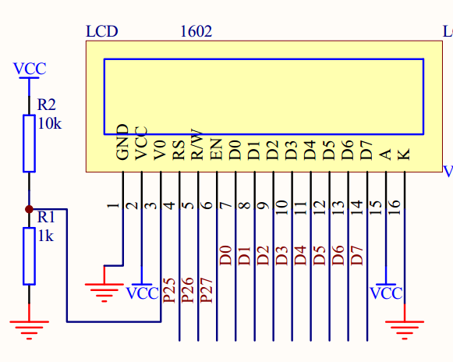

图3.13 显示电路

### 3.6.1 LCD1602概述

在本次设计实验中采用的液晶屏在显示内容为十六乘二，在代码设计时写了两行固定代码，同时一行十六个字符的液晶显示模块。现在市场上的大多数字符型液晶显示器都是基于HD44780液晶，两者有着相仿的机制因此在实际编码的操作很更容易。

### 3.6.2 LCD1602的结构

下面是关于本次使用的液晶显示屏的结构的简介，而一六零二液晶显示屏也叫字符显示液晶屏，此模块主要是显示数字跟符号。该液晶屏由多个五乘七或五乘十一点阵字符位组成。每一个点模块显示一个想要显示的部分。每一位在点线之间有一个间隔。每一行也有一个间隔，它在字符间距和行中发挥作用。但在实际的实验中发现间距有很重要的影响。



图3.14 LCD1602原理图

1.接口功能

1602使用标准的16引脚接口，其中：

接口一：VSS是供能模块

接口二：VCC连接到正5V电源

接口三：VO是屏幕的对比度调节端。当和正极相互连接时，对比度最弱。电源接地时，对比度最高。

接口四：电路图中RS是寄存器，而根据不同的指令操作其中的寄存器分为DATA寄存器和ORDER寄存器。在不同的工作电平下使用当为一时，DATA寄存器被选中。为零时，ORDER寄存器被选中。

接口五：RW时液晶屏的READ/WRITE信号线。当在电平为一时进行的READ操作，当电平为零时进行的是WRITE的相关操作。

接口六：图中E端子是启用端子。读取电平一时，发生负转换时执行指令。

第七到十四接口：DB0〜DB7为八位双向数据位。

第十五至第十六接口：空脚或背光电源，15英尺背光阳极，16英尺背光阴极。

2.电路特点

电路的工作电压在三点三V或五V，相应的可以调节，同时在设计的电路内置复位电路。提供各种控制命令，如：cleaning screen，string lighting，lighting flash，display the distinct等。

3.功能的应用

微功消耗，体积小巧，显示内容多样，超薄重量小，常用于袖珍仪表和微功耗应用。

### 3.6.3 LCD1602指令集

以下是相应的指令集，液晶显示屏上的1602通过D0〜D7的8位数据端发送数据和指令。并且在实际实验操作会运用到一下这些指令。

显示模式设置:(初始化）

0011 0000 [0x38]设置因此设置显示屏为十六乘二显示，并且五乘七的点阵，八位数据接口；

显示开关和光标设置:(初始化）

0000 1DCB D显示（1有效），C光标显示（1有效），B光标闪烁（1有效）

0000 01NS N = 1（读取或写入字符后，地址指针加1，光标加1）

N = 0（读取或写入字符后地址指针减1和光标减1）

S = 1和N = 1（写字符时，整个屏幕显示左移）

s = 0写入字符后，整个屏幕显示不会移动

数据指针设置：

数据的第一个地址是80H，所以数据地址是80H +地址码（0-27H，40-67H）

其他设置：

01H（显示清屏，数据指针= 0，全部显示= 0）; 02H（显示返回，数据指针= 0）。

### 3.6.4 脉搏心率测试仪电路原理图

以下的图中显示了本次设计的所有原理图，本图的左上角的原理图是处理核心，采集的信号相应的处理计算操作。在本图的右上角的原理图是液晶显示屏，在上一章节也经行了详细的介绍。左下角和右下角的两个原理图分别是运放电路和控制电路，跟单片机10,11引脚相连的是HC-05蓝牙模块，本模块主要负责和上位机的心率示数的传输，在手机APP上完成心率示数的显示。也在以上章节经行了介绍。

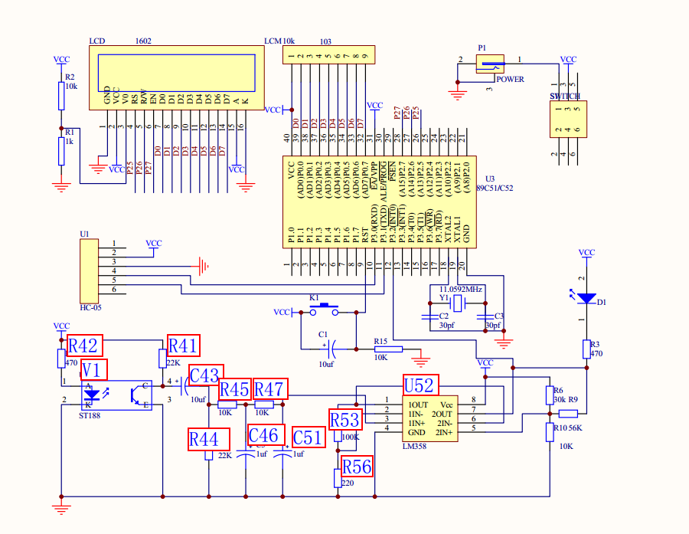

图 3.16 电路原理图

## 3.7 蓝牙传输模块

### 3.7.1 HC-05蓝牙模块简介

本次毕业设计使用的是HC-05蓝牙模块，引脚1,6先搁置不用，引脚2连接电源正极，引脚3接地，而引脚4,5主要是跟微控制器的引脚10（RXD）引脚11（TXD）相连接完成数据的传输。

如下图3.7.1为相应的蓝牙模块的原理图

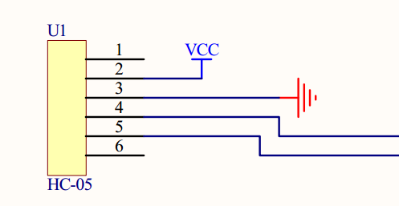

图 3.7.1 蓝牙模块原理图

### 3.7.2 数据传输需求

本次数据的传输模块采用的是HC-05蓝牙传输模块，HC-05蓝牙传输模块适用于3.3V的单片机，同时在HC-05蓝牙传输模块上有两块芯片分别是：CSR与MX，他们同时组成了蓝牙模块组。本次实验采用的串口通信，因此使用的波特率9600bps，模拟串口传输通信。但是蓝牙传输模块有两种波特率，本次采用的是串行通信为了是可以方便跟PC端相连通过STC宏晶软件将代码烧录其中。如下图3.7.2蓝牙模块实物图。引脚4,5主要负责跟核心微控制器的10,11引脚相连完成相应的数据传输。

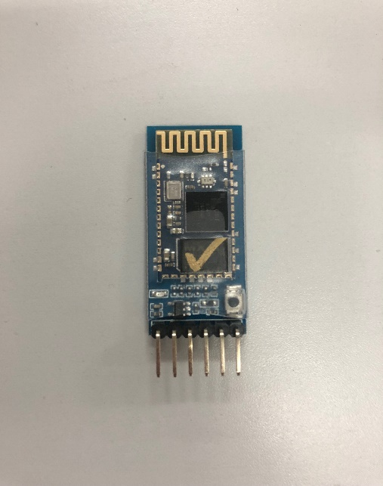

图 3.7.2 蓝牙模块实物图

# 第4章 软件系统

## 4.1 主程序流程

设计体系的主程序根据预定的操作模式控制SCM系统的操作，这是SCM系统程序的框架。当开始实验启动相应的设计系统，系统初始化。本次的软件设计的初始化程序主要完成本次电路中的定时器，设计的电路中专门的寄存器和核心的微控制器中每个接口引脚工作状态的设置。实验开始系统初始化后，执行相应的程序框图中的操作处理，各类相应的外部硬件控制运行相应的不同的子程序，运行相应的代码。以下是本次设计的逻辑程序框图，和思考逻辑流程过程如下图所示。



图 4.1 程序流程图

## 4.2 定时器中断程序流程

本章节测试的流程在执行本次实验的包括一分钟定时，其中主要的测试有键检测。并且需要考虑的在实验过程中定时器会出现怎样的情况，实验开始当定时器中断启动后，启动一分钟。1秒后，继续下一秒，直到实验完成并且进行相应的记录与计算检测的心率。并且在实验过程中出现相应的失误时，可以去摁下在电路设计时复位即可重新开始测试，多测试几组检验相应的程序设计完善相应的代码设计， 而本次毕业设计，最重要的时相应设计的定时功能并存储测量的心率。时间可以进行相应的改变已完成多组实验，从而检测相应的定时功能 该过程如图4.2所示。

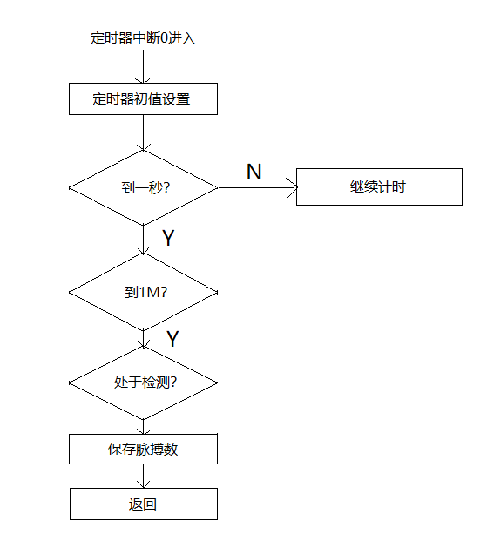

图 4.2 定时器中断程序流程图

## 4.3 INT中断程序流程

外部中断服务程序在本次的毕设中主要是完成外部信号的检测和计算。而外部中断的具体实验机制是采用边沿触发模式。当处于测量状态时，心率的脉冲率增加1。 它由单片机内部定时器控制60秒，并累积60秒内的心率脉搏时间。该过程如图4.3所示。

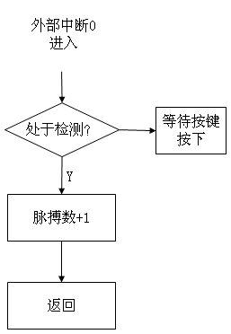

图 4.3 INT中断程序流程图

## 4.4 显示程序流程

在实验完成后，相应的液晶屏上打出数据包括最后一次心率脉搏数的次数，当前测量的时间和脉搏数。从中断程序获得结果后，先显示先前的脉率。延迟0.01s后，再次显示测试的心率。延迟0.01s后显示测试时间。该过程如图4.4所示。

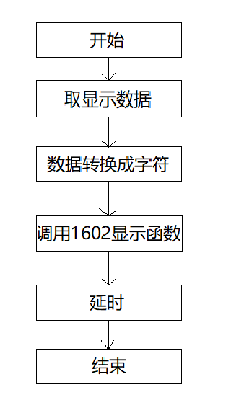

图 4.4 显示程序流程图

## 4.5 软件说明

该下位机程序使用C语言，程序的可读性非常好，并且代码简单易读。

在实际实验的过程中，前几次在检测的数据会完整的储存下来，可以实时显示。

在代码内部采用了简单的数学计算公式，将采集到的数据进行简单的计算。

如果系统在执行过程中出现干扰，干扰被忽略但不显示，进一步减少了读入数据错误。

## 4.6 上位机软件说明

为了将相应的数据传输到上位机，本次采用了手机APP与下位机蓝牙模块相连接。在使用过程中使用usb线连接下位机的电源口，同时电源打开开关，这时发现下位机的指示灯发光，同时发现HC-05蓝牙模块的指示灯不间断的闪烁。这时打开手机蓝牙连接APP，APP的搜索栏会出现若干的蓝牙设备连接。点击HC-05同时还需要输入PIN密码，密码是1234。这时当时设备初始化的设置好的，完成连接之后就可以看到APP上显示的相应的心率示数，如下图4.6。

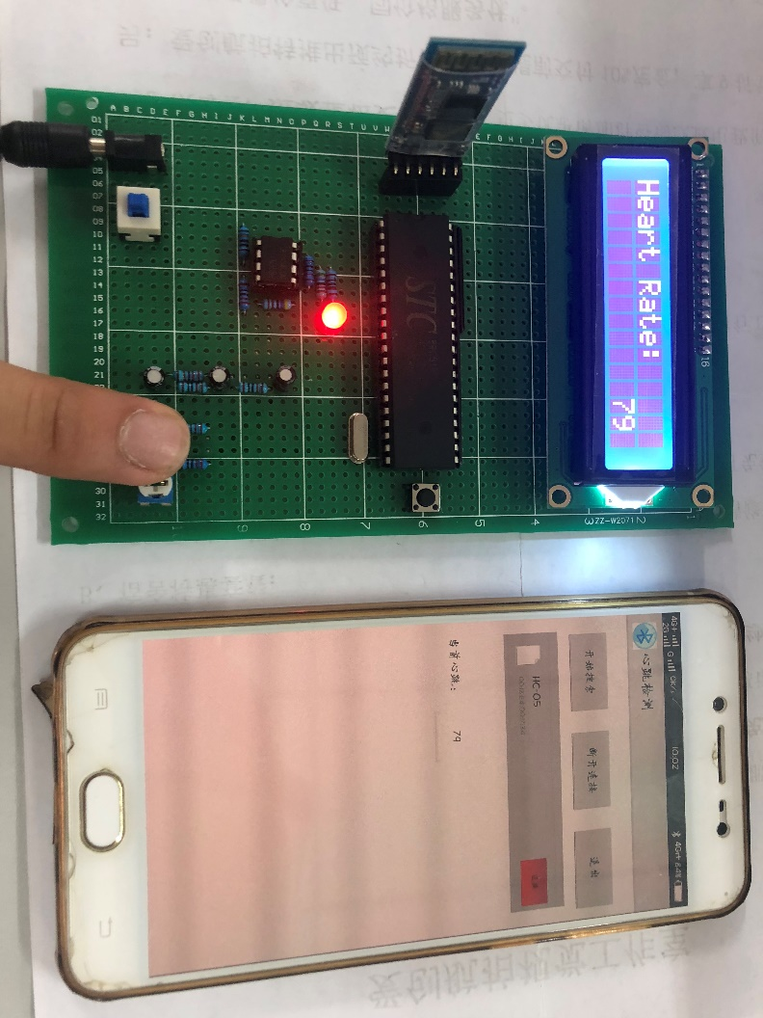

图4.6：实验检测图

# 第5章 防抗干扰措施和使用

## 5.1 抗干扰措施

在实际的实验过程中会出现许多干扰仪器设备灵敏度的选项，因此需要考虑到解决硬件干扰问题。在本次心率设备的测量过程中，得到的数据不稳定并且相应的信号弱，易受外界环境干扰。因此在大量的试验后，发现环境光干扰的测量，电磁干扰和运动噪声的测量需要重视。

### 5.1.1 环境光源对ST188传感器测量的影响

在本次实验采取的传感器中，由传感器元器件接收的光信号不但有测试过程中需要的信号，还有测量环境中的周围光源的信号。由自身血液的波动引起的反射光强度的变化低于周围光的变化。因此我们需要去更大限度地保留自己需要的信号数据而减少周围光的干扰数据。

检测的环境中的环境光源其中有周围光源和实验过程中引起的再次反射。同时考虑到减弱周围光源对本次检测的影响，并思考到在实际使用过程中的便携性与实用性，采用封闭式的包装，选材需要采用不透明的材料，尽可能减少环境光线的对实验的过程中的影响，同时为了抑制或者减少再次反射的干扰与影响，因此在相应的设备内表面涂覆一层吸光材料，去解决光干扰的问题。

同时采用了以上的方法后心率传感器加干扰保护测得数据稳定且贴近实际。由于加了保护措施后传感器的环境光源在测量过程中基本上不受周围光源的影响，并且这一项措施可以有效地减少二次反射光，使得透过在手指上的光的波长十分平稳，不会有多余干扰，能不错地体现心率波形的特点同时达到了本次实验的目的。

### 5.1.2 电磁干扰ST188传感器的影响

在实验的过程中，发现的电磁干扰包含通过测试过程后获得的心率的电信号通常较弱并且对与外界的干扰的抵抗性低。再上网查阅许多资料时发现大部分的电路还是十分容易受到电磁干扰，在本次电路设计时，传感器器件与本次设计的放大电路分离，所以信号传输过程非常容易受到外部电磁干扰，为了消除相应的电磁干扰本次放大电路来对抗电磁干扰。本次设计使用了更好的光敏器件，在芯片内部集成了光电传感器和主放大器电路，有效抑制了外部电磁信号对原始脉率信号的干扰。

频率干扰是电路中最常见的问题。在实验过程中，心率信号缓慢变化，特别容易产生线频率信号。因此，经过适当的实验与上网查询的发现，工频信号对干扰的抑制是确保心率频率信号测量精度的最重要措施之一。通常情况下，设备处于零点三至三十赫兹的之间的心脏速率信号的频率范围。所以低频滤波器可以其可简易地在信号调节电路有效地解决干涉滤光器到电源频率实现的工业频率低的问题，而严重的光源干扰可以在控制电路中进行控制。脉冲调制不仅可以降低系统的功耗，而且正常实验中这种做法可以减少外部干扰。采集到相应的数据后，这种干扰可通过采取数据处理的方法进一步减弱。

### 5.1.3 运动噪声对传感器的影响

在检测时，指端与光脉冲心率传感器两者之间通常会产生相对运动。这可能会导致心率脉搏检测错误，并通过两种方式降低运动噪音错误。首先是改进机制手指型传感器的阻力。例如，指尖可以紧紧地放在手指上，并且不容易松动; 其次，从心率信号脉搏处理的方向来看，经过一些算法可以减少误差。对于每次传感器设计，现在使用第一种方法。

## 5.2 测量仪器的使用方法

正常实验流程：1.设备通电后，液晶显示器显示，同时电路的电源灯变亮表示正常焊接并且电路设计正常2.将实验者的手指放在传感器的右下角，保持充分的接触。发现可以明确的看到红色LED灯跟随实验者自己的心跳一起闪烁，同时保持正常的呼气，或者也可以让被实验者进行一定的运动，重复实验并且观察结果。3.当实验过程中出现一些显示问题时，可以按下复位按钮，MCU和显示部分开始工作，MCU立即开始计数，液晶显示屏会刷新被实验者的心率指数，很快速便捷。同时在实验过程中如果有时出现不稳定情况，请按复位键重置系统。4.当出现了相应的示数之后，下位机相应的数据会通过蓝牙模块传输给上位机，显示出来相应的的心率数据。

但基本通过十几组试验后，发现本次设计的毕业设计十分稳定，但也会出现一定外界光的影响，但基本上也完成并且达到了自己的需求。

# 第6章 系统调试

## 6.1 系统调试

基于本次毕业设计的目的所得出的方案，其调试可分为前后两个步骤：仿真部分与PURE MCU部分。由于本次结构是模块化结构，因此每个电路功能模块的逐步测试非常有用。断开连接点的两个部分并首先调试PURE MCU部分。检查是否可以显示PURE MCU区域。逐步按照相应的步骤执行，仿真部分分为在发射二极管和具有不透明引脚的接收三级晶体管之间摆动。认真观察并记录相应的结果，带芯片的计算机软件在正常工作后首先在最小的主板上工作，然后使用硬件系统进行安装。最后，将每个模块作为一个整体进行组装和测试，以实现系统功能。

1.放大率增加

当在实际测试的时候，可以使用示波器检测相应的数据，因此在传感器的输出端可以观察到正弦波的变化。然而，在实际的测试过程中信号会很弱。测试没有问题后，则信号的放大系数被加强以调节电阻器R五十三和R五十四的电阻值。

2.时钟调试

按照本次设计电路板上的晶体自身的频率内部定时器的基本参数。启动后，在实验过程中可以使用自己的手机或者计时工具进行更正。对比时间，同时去可以修改相应的代码完善相应参数，进一步提高时钟稳定性。

3.实验开始无反应

当实验开始的时候出现了液晶显示屏没有示数，因此认真检查电路，仔细看看电源的供能方式，保证电路安全。

4.刚开始检测的正常，但适当运动后测量，脉率不增加

前置放大器阶段可能存在问题，可以使用替换方法来判断和消除。

5.进入测量状态，但测量值不稳定

主要问题是传感器器件受到各种干扰，在组装焊接的过程中会连点等一些出现差错。

6.开机后异常显示或键盘故障

可以检查手指或按键电路的位置，若经行相应的检测之后没有故障，则硬件模块出了问题。

7.供能模块

理论上分析与实际上实验得出五伏电压均可。

8.与手机APP通信时出现搜索不到相应的蓝牙模块

将下位机断电，认真检查相应的接口是否插入正确。

## 6.2 系统检验

系统上电后等待测试状态，如图6.1所示：

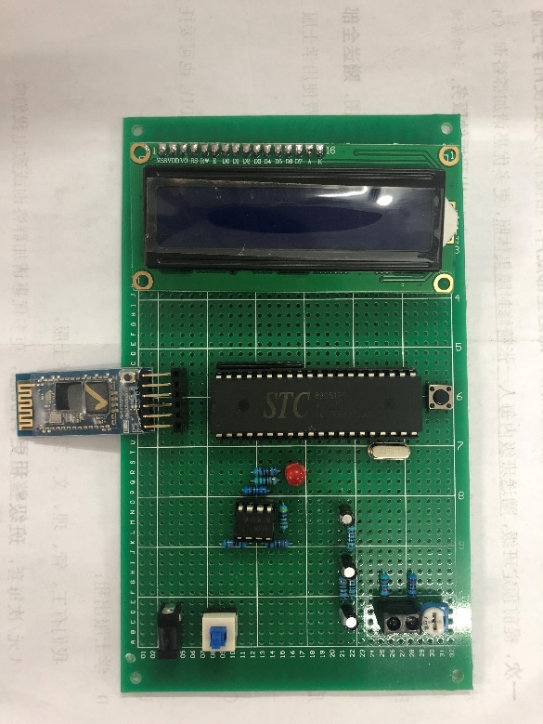

图6.1 毕设作品图

测量中显示的数据，如图6.2所示：

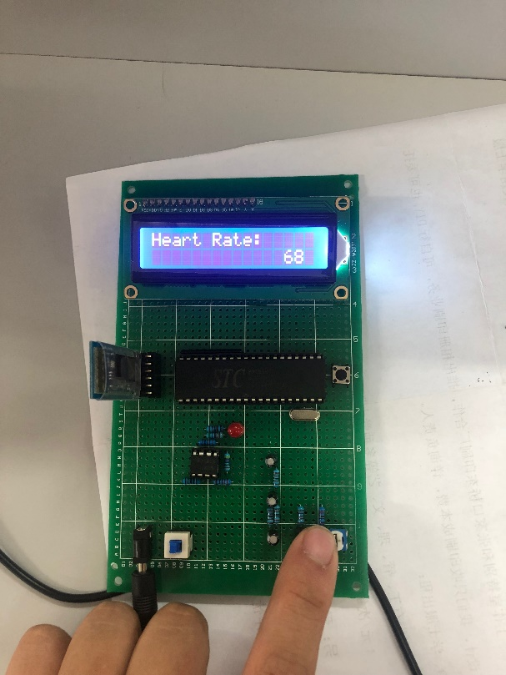

图6.2测试图

测量结束后显示的脉搏心率次数，如图6.3所示：

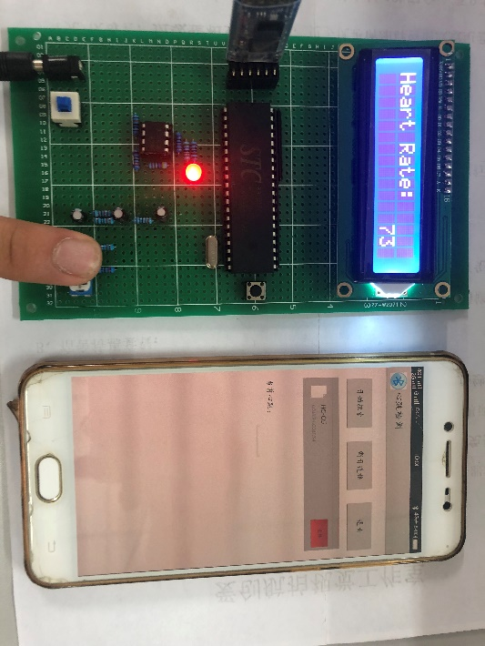

图6.3 测试完成后的图

## 6.3 误差分析

表6.1 心率数据测试表

|  |  |  |  |  |  |
| --- | --- | --- | --- | --- | --- |
| 实际脉搏次数 | 检测心率次数1 | 检测心率次数2 | 检测心率次数3 | 检测心率次数4 | 检测心率次数5 |
| 65 | 64 | 64 | 63 | 65 | 64 |
| 72 | 70 | 71 | 69 | 69 | 70 |
| 76 | 76 | 75 | 75 | 74 | 77 |
| 81 | 80 | 80 | 79 | 77 | 80 |
| 85 | 83 | 83 | 85 | 82 | 86 |

注：实验中实际的值是由电子手环设备和医学仪器读出。

误差分析：经过计算与校准，去进行相应的非线性补偿后，误差在相应的范围值之内已基本达到要求。但由于实验过程中ST188传感器和其他元器件本身实际操作中并非理想线性，实验时对数据进行了线性补偿。

=0.7 （公式一）

# 第7章 总结与展望

从当初的科教兴国和人才强国的计划再到如今的千人计划和万人计划，祖国对于科技与教育的投入在逐年提升。近20年来中国的电子科技，计算机相关技术带动着相关的周边事物的发展，同时微控制器的飞速发展渐渐成为计算机开发和应用的一个着重点。现在的发展越来越趋近于计算机软件与硬件的相互结合，经过了大量的实验室的实验与实际的生活的实践，现在更加注意对于现实物理世界的信息采集与处理。

微控制器可以使用软件驱动来实现，并且这个软件不是硬件设备控制技术这被称为微控制技术。相对于以往的技术是一种伟大革新。随着51微控制器作为主流微控制器，随着电路板的集成技术创新，51系列微控制器继承并开发了MCS-51系列的技术特征，渐渐地向更高技术进步。

本设计主要是SCT89C52RC微控制器为核心地心率测试中的应用。详细介绍了MCU的最小系统。心率脉搏检测系统由MCU的最小系统实现。基本流程是脉冲信号由传感器元器件数据收集。一系列的电路处理，最终输出信号由MCU的外部中断获取，最后由数码管显示。在本次实验过程中，经过完整的流程之后完成了本次毕业设计目的与要求。同时我也完成了大量的实验，记录了大量的实验数据并且计算了相应的心率数据。

在当时选题的时候，我做了相应的资料查询，同时经过大概半年知识储备跟相应的书记翻阅和信息整理，完成了本次毕业设计，但是在有限的时间的准备，还有很多不足之处，比如程序不够简洁，电路板设计不够简洁，ST188传感器灵敏度不够稳定，液晶屏显示部分不完善等。这次设计的检测设备的功能比较少，自己还是希望完成更好的设计同时加强自己的毕业设计稳定性，并且设计过程中电路设计的元器件很多，这造成了电路供能模块的负担。随着如今的社会科技也在不断进步，其完善也在不断的跟进。

为了更好地实现基于单片机心率脉搏测量仪的设计，在半年内，认真收集相关信息，并做相关校对和阅读，为此设计做好充分准备。在成立之后，我学到了很多东西，我总结如下：（1）通过这个设计，我了解到一切都应该提前做好准备，不应该只是为了完成任务而蒙蔽。被动学习。（2）通过这一学习，我了解到国内外相同设备的正在不断快速完善的发展，不断地融入了我们日常生活。（3）通过本次学习，我对每个模块的硬件设计和功能有了更深入的了解，同时提高了我的动手和思考能力。（4）经历了这样的设计实验，我意识到坚持对于完成一件事情起着重要的作用。（5）通过本次设计，我深深体会到同学间合作的重要性和相互讨论的乐趣。（6）通过以下的学习与设计，我更加明白了与加深了对硬件学习的兴趣！

学习是没有止境的，我坚信自己在硬件学习的道路上还得继续行走。同时对于软件与硬件的结合需要进一步的加深了解，以方便对未来研究的道路的拓展。因此在今后的学习中，我会继续以从毕业设计所获得的经验和今后的学习相结合，不断的总结，不断的进取，希望可以在未来的学习道路上走的更远！

# 参考文献

[1]欧阳军、谢鼎等.BL-410手指脉搏波心率采集系统的应用研究[J].实用预防医学，2004，Vol.11，第2号，第2-4号.

[2]韩文波、曹卫国、张景辉.光脉冲心率波监测系统[J].长春光学精密机械学报，1999，Vol.22，第4号，第2号.

[3]朱国富、廖明涛、王伯良.袖珍脉搏心率波测量仪[J].Electronic Technology Application，1998，No.1，1-3.

[4]刘云丽、徐可欣等.微功率光脉冲心率仪[J].电子测量技术，2005年，第2期，第2-5页.

[5]程玉梅、夏亚琴、尚瑜.人体脉搏心率波信号检测系统[J].北京生物医学工程，2006，Vol.第25号第5号，第1-3号.

[6]刘文、杨新、张启林.基于AT89C2051单片机的手指脉搏检测系统[J].医疗设备，2005年，第9期，2-14.

[7]于道荫、谭恒英.工程光学[M].机械工业出版社，1998年11月，279-281。

[8]张福学.传感器应用和电路选择（第2部分）[M]。北京：机械工业出版社，122-134。

[9]李林功、吴飞清、王冰、丁霄.微控制器原理与应用[M].北京：机械工业出版社，2007.8，63-128.

[11]模拟设备.ADuC841_2_3_a数据表[M].Analog Device 2003,20-45.

[12] J.Candy和G.C.Temes.数据转换过采样方法[M].IEEE Pacific Rim conference on Communications，Computers and Signal Processing，1991年5月，9-10.

[13]使用TMS320C24x系列的过采样技术[M].文献编号：SPRA461 Texas Instruments Europe，1998年6月，5-20.

[14]约翰莱德电子基础与应用[M].1983，1-24.

[15] Accelerated C++[M]．Practical Programming by Example Pearson Eduction 4-1，2006，12-34．

[16]程光、赵崇余.手指脉搏心率波光电传感器的研制[J].南京医科大学学报，Vol. 11，No.4,1991,329-330.

# 致 谢

四年大学生活即将结束，在这四年中，我收获了知识，收获了友谊，更收获了为人处事的道理。感谢学校为我提供了自我发挥的舞台，我在这里尽情展现自己的才能。在这个大家庭里，我和其他的同学共同生活，共同学习，共同进步。

其实生活的道路一直不是这么平坦的，在前进的道路上，我遇到了很多的困难和挫折，也遇到了很多艰难与险阻。在老师的指导下，我进行代码的调试与硬件的设计，从一无所知到现在的深刻理解，凭借着自己的毅力和周围老师、同学的帮助，我最终都努力地克服了这些难题。

感谢学院、分院的各级领导，为我们创造的良好的学习氛围，提供了优质的硬件设备，感谢我的指导老师的积极鼓励与指导，感谢各位老师和我的朋友，你们的关心与帮助使我能够更好地成长。

感谢我的各位专业授课老师，正是你们的辛勤工作，使我对物联网工程专业产生了浓厚的兴趣，而且学到了很多的知识，掌握了很多的方法。你们的谆谆教诲使我有志于在物联网专业继续深造，并且继续努力探索物联网的发展道路。

感谢我的毕业设计指导老师赵建光老师，您的指导和教诲将我领进了单片机这一扇大门。您严谨的教学态度、乐观的生活态度深深地影响着我，是您细心认真地指导我的毕业设计，指出我的不足之处，以使我及时修改更正。

感谢我的父母，他们是我生命中最重要的人，我今天取得的成绩与他们为我的付出是分不开的。他们一如既往的支持，是我前进的最大动力，是我成功的基石，感谢你们多年来为我的付出。

最后我要感谢自己，感谢自己的坚持与奋斗，在导师指导与同学们的鼓励下，使我变得更加优秀，我会不断努力继续前行，向着更高的目标前进！

未来是属于有准备的人，经过了毕业设计和四年的学习我最终完成了将进一步的努力提升。长风破浪会有时，直挂云帆济沧海。我坚信在未来的物联网的发展道路上我可以走得更远，在为未来的天空中展翅高飞！

# 附 录

**个人程序**

部分脉搏心率测量仪的信号采集、处理、显示的程序：

void main() //主函数

{

InitLcd();

Tim_Init();

lcd_1602_word(0x80,16,"Heart Rate: "); //初始化显示

TR0=1;

TR1=1; //打开定时器

while(1) //进入循环

{ SendASC('@');SendASC(View_Data[0]);SendASC(View_Data[1]);SendASC(View_Data[2]);SendASC('*');

if(Xintiao==0)

{

delay(30);

if(Xintiao==0)

{

if(flag_xintiao==0)

{

Xintiao_Jishu=0;

flag_xintiao=1;

}

else if(flag_xintiao==1)

{

// Xintiao_Jishu = Xintiao_Jishu*0.98;

View_Data[0] = (60000/Xintiao_Jishu)/100+30;

if(View_Data[0]==0)

View_Data[0] = ' ';

View_Data[1] = (60000/Xintiao_Jishu)%100/10+30;

View_Data[2] = (60000/Xintiao_Jishu)%10+30;

lcd_1602_word(0xcc,3,View_Data);

flag_xintiao=0;

SendASC('@');SendASC(View_Data[0]);SendASC(View_Data[1]);SendASC(View_Data[2]);SendASC('*');

}

while(Xintiao==0);

}

}

}

}

void Time0() interrupt 1 //定时器1服务函数

{

TL0=0xfc; //1ms

TH0=0x66; //重新赋初值

Xintiao_Jishu++;

if(Xintiao_Jishu>3000)

{

Xintiao_Jishu=0;

flag_xintiao=0;

View_Data[0]=' ';

View_Data[1]=' ';

View_Data[2]=' ';

TR0=0;

lcd_1602_word(0xcc,3,View_Data);

TR0=1;

}

}

void Time1() interrupt 3 //定时器1服务函数

{

}

/**定时器初始化函数**/

void Tim_Init()

{

EA=1; //打开中断总开关

ET0=1; //打开T0中断允许开关

ET1=1; //打开T1中断允许开关

TMOD=0x21; //设定定时器状态

TL0=0xfc; //1ms

TH0=0x66; //赋初值

TH1=0xfd; //1ms

TL1=0xfd; //重新赋初值

SM0=1; // 设置串口的工作模式

SM1=0; //方式1

REN=1; // 允许串口接收数据

ES=1; // 串口中断应许

}

/**在指定地址显示指定数量的指定字符**/

/**Adress_Com显示地址，Num_Adat显示字符数量，Adress_Data显示字符串内容**/

void lcd_1602_word(uchar Adress_Com,uchar Num_Adat,uchar *Adress_Data)

{

uchar a=0;

uchar Data_Word;

LCD_WriteCom(Adress_Com); //选中地址

for(a=0;a<Num_Adat;a++) //for循环决定显示字符个数

{

Data_Word=*Adress_Data; //读取字符串数据

LCD_WriteData(Data_Word); //显示字符串

Adress_Data++; //显示地址加一

}

}

/***************1602函数*******************/

void LCD_WriteData(uchar LCD_1602_DATA)

{

delay5ms(); //操作前短暂延时，保证信号稳定

LCD_E=0;

LCD_RS=1;

LCD_RW=0;

_nop_();

LCD_E=1;

LCD_DATA=LCD_1602_DATA;

LCD_E=0;

LCD_RS=0;

}

LCD_WriteCom(0x0c); //显示开及光标设置

delay5ms();

delay5ms();

}

void delay5ms(void) //5ms延时函数

{

unsigned char a,b;

for(b=185;b>0;b--)

for(a=12;a>0;a--);

}

/*通信模块相应的代码*/

#ifndef _UART_H_

#define _UART_H_

#include"reg52.h"

#define uchar unsigned char

#define uint unsigned int

/*

void delay_uart(uint ms)

{

uint i,j;

for(i=0;i<ms;i++)

for(j=0;j<112;j++);

}

*/

void delay(uint xms)//延时函数，有参函数

{

uint x,y;

for(x=xms;x>0;x--)

for(y=110;y>0;y--);

}

void Uart_init()

{

TMOD= 0X21; //T1 方式2 ，8位 自动重装

TH1=0Xfd;

TL1=0Xfd; //9600

TR1=1; // 定时器1启动

SM0=1; // 设置串口的工作模式

SM1=0; //方式1

REN=1; // 允许串口接收数据

ES=1; // 串口中断应许

EA=1; // 开启中断

}

void SendASC(uchar d)

{

SBUF=d;

while(!TI);

TI=0;

}

void SendString(uchar *str)

{

while(*str)

{

SendASC(*str) ;

str++;

//delay_uart(1);

}

}

void receive() interrupt 4

{

uchar dat;

if(RI)

{

RI=0;

dat=SBUF;

}

}

#endif

/*部分上位机代码*/

public mainActivity()

{

INSTANCE = this;

this.onNewIntentListeners = new ArrayList();

this.onSaveInstanceStateListeners = new ArrayList();

this.onResumeListeners = new ArrayList();

this.onPauseListeners = new ArrayList();

this.onDestroyListeners = new ArrayList();

this.onActivityResultListeners = new ArrayList();

this.formmap = new HashMap();

this.clientmap = new HashMap();

this.modelmap = new HashMap();

this.objmap = new HashMap();

}